Witam serdecznie!

Dzisiaj kolejny dzień zabaw związanych ze świętami. Pierwsza z nich, nazwana jest „Ciepło - zimno” pod hasłem „Szukamy jajka”. Zadaniem dziecka jest odszukanie ukrytego jajka. Do zabawy tej mogą włączyć się wszyscy członkowie rodziny. Jako wskazówka służy używanie określeń „ciepło”, gdy dziecko jest blisko jajka i ,,zimno’’, gdy jest daleko. W przedszkolu używaliśmy również określeń „gorąco” oraz „lód” i dzieci rozumiały, o co chodzi.
Kolejna zabawa to ruch przy utworze Modesta Musorgskiego „Taniec kurcząt w skorupkach”, dostępny w Internecie.

https://www.youtube.com/watch?v=_tIGCNJWqVw

Odsłuchując go, dzieci naśladowały pisklęta biegające w rytm muzyki.
To samo kochani możecie robić w domu. Czekam na filmiki, w których tańczycie i udajecie kurczaki. Czy pamiętacie, jak w przedszkolu naśladowaliście ruchem i głosem różne zwierzęta?
Ponieważ na święta potrzebny jest koszyczek na pisanki, proponuję dzieciom zrobić go samemu. Oczywiście pod czujnym okiem mamy lub taty.
Oto propozycje:
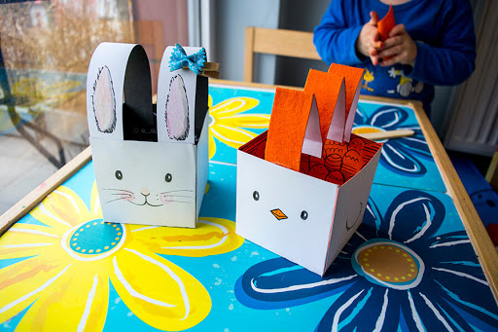.
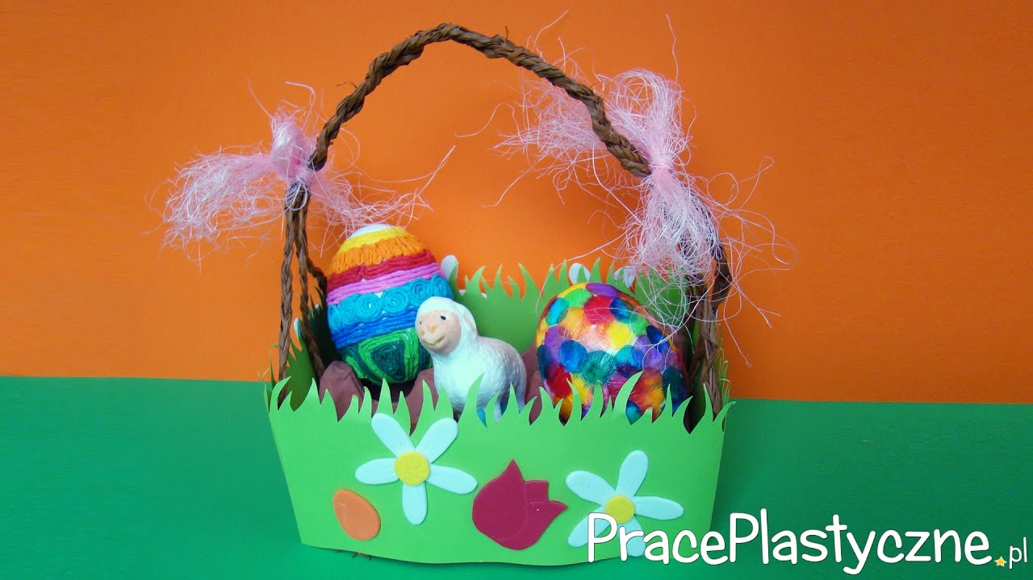

My zrobimy bardzo prosty koszyczek z kolorowej kartki bloku technicznego.

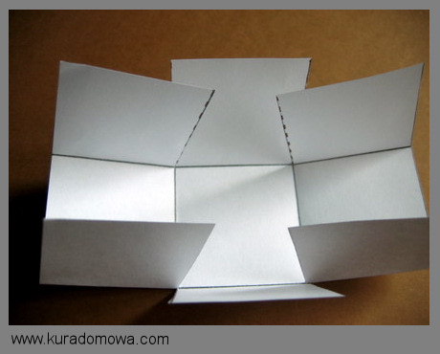

Kolor wybierzcie sami. Potrzebne też będą: klej nożyczki i bibuła.
Poniższe zdjęcia przedstawiają etapy pracy. Zginać papier pomogą dzieciom rodzice. 5 latki mogą ciąć wzdłuż linii i sklejać boki samodzielnie. Jeżeli zgięcia będą dokładne, wycięte pudełko złoży się samo, tak jak moje.
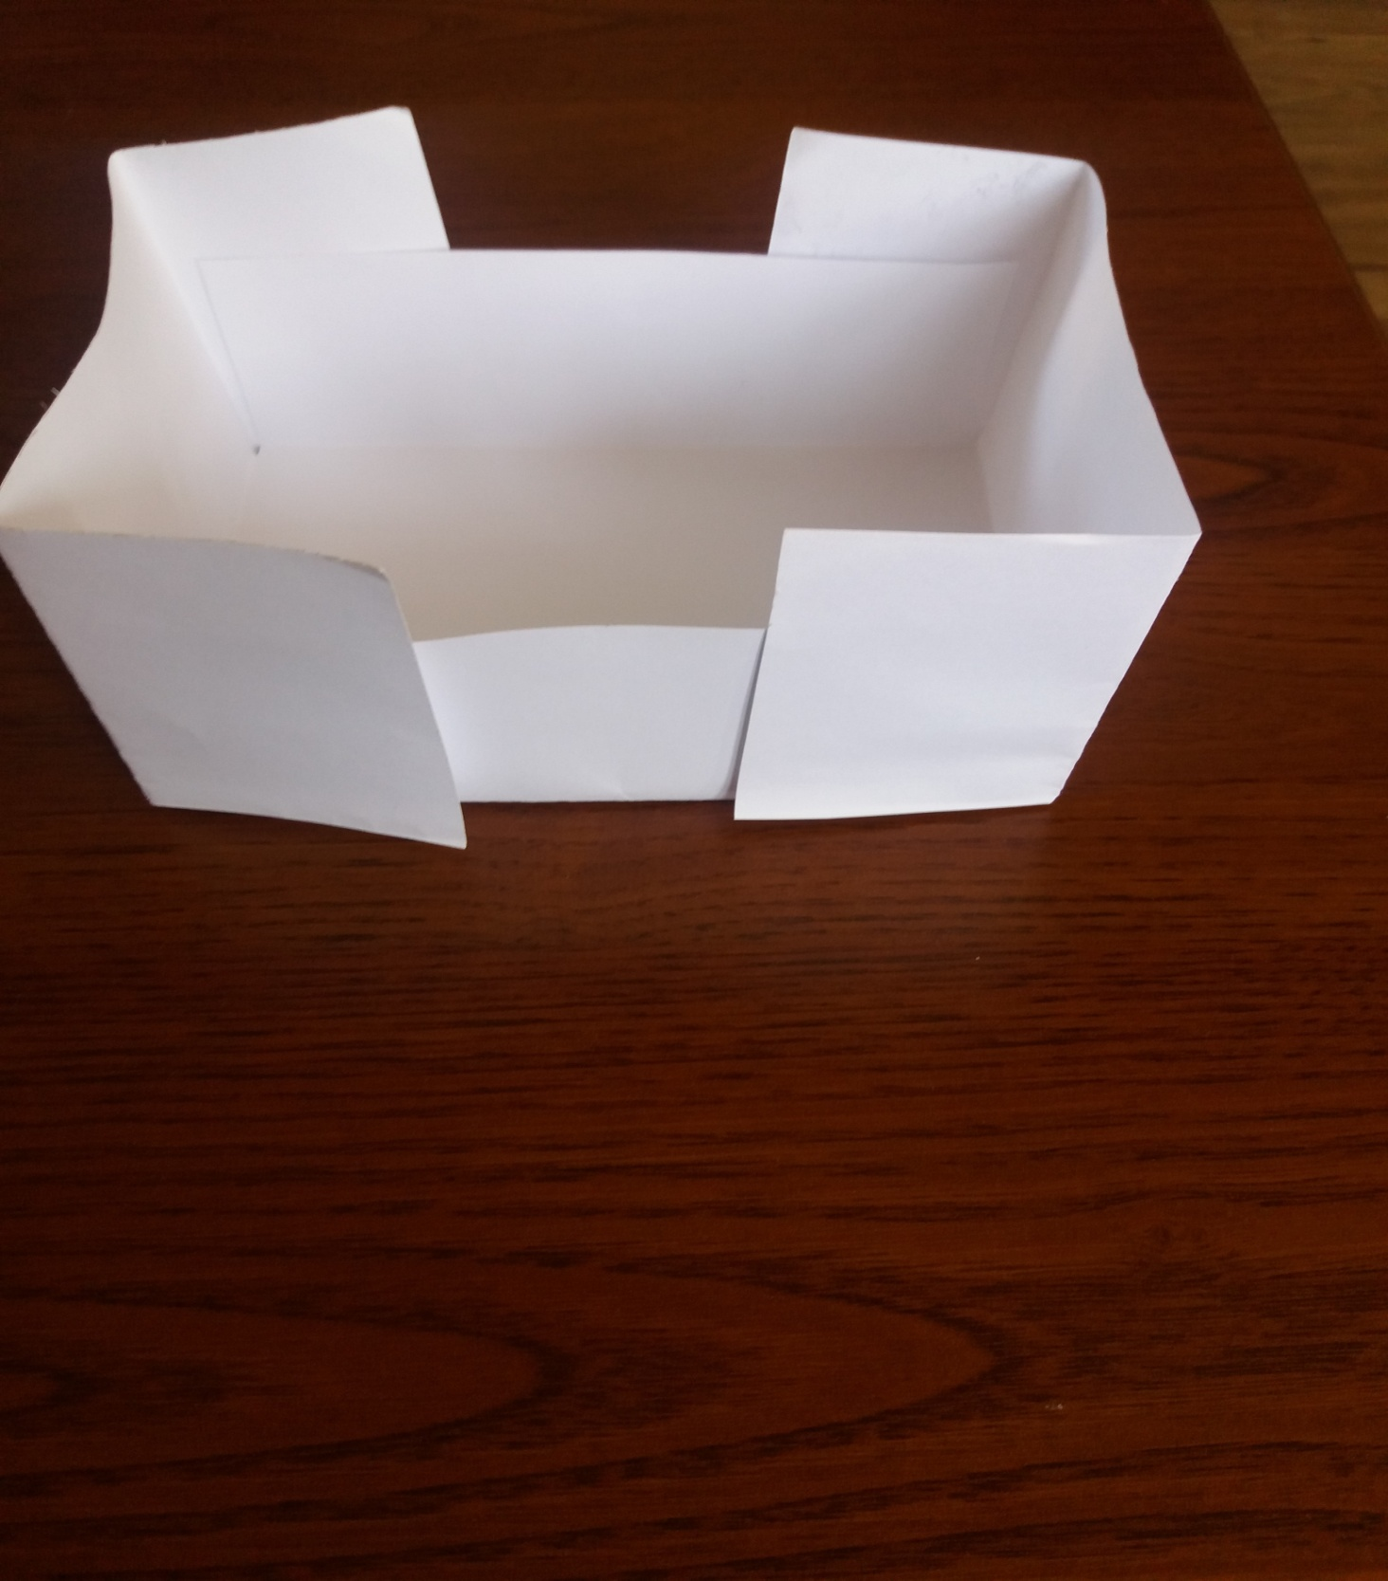

Oto mój wzór. Korzystałam też z papieru kolorowego.
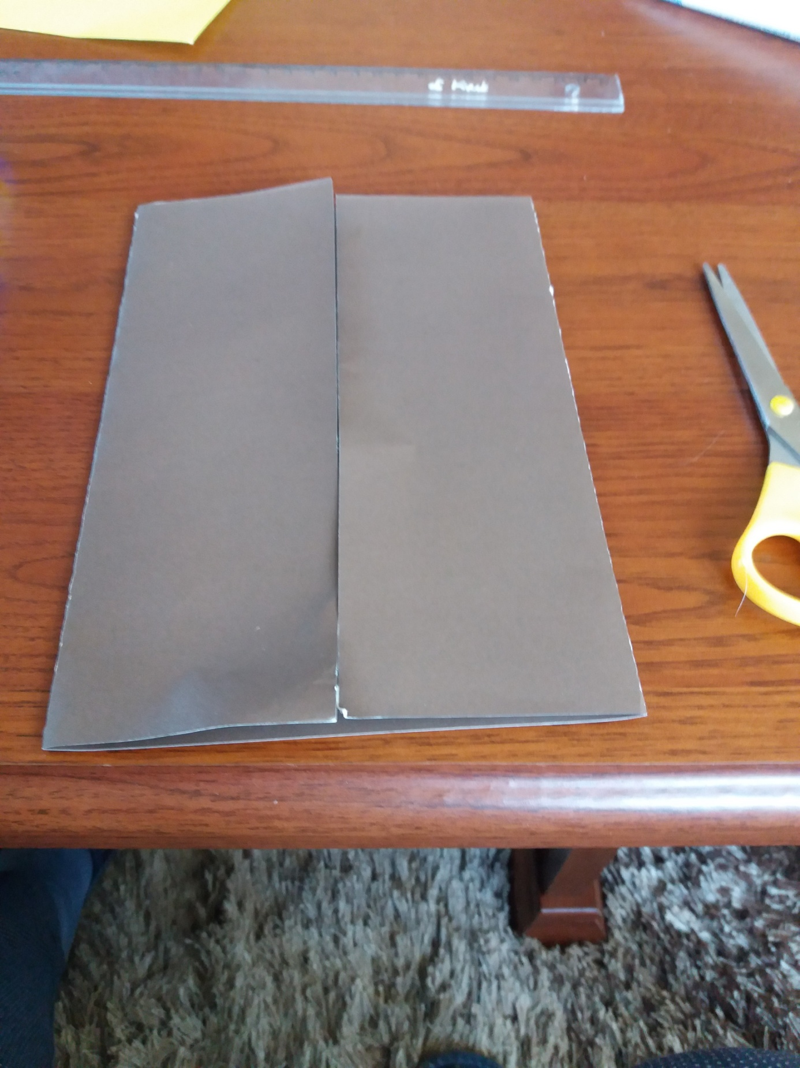

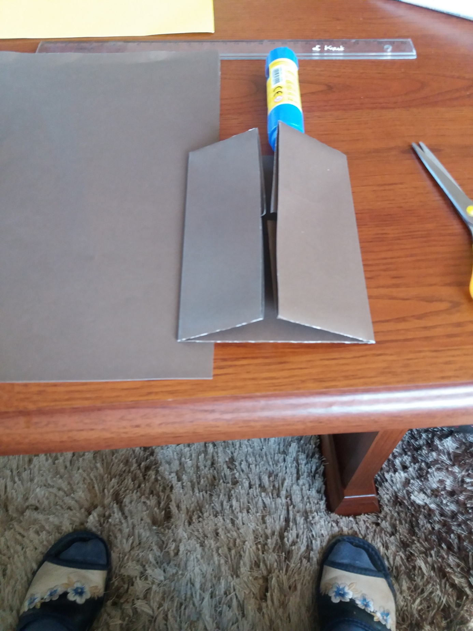

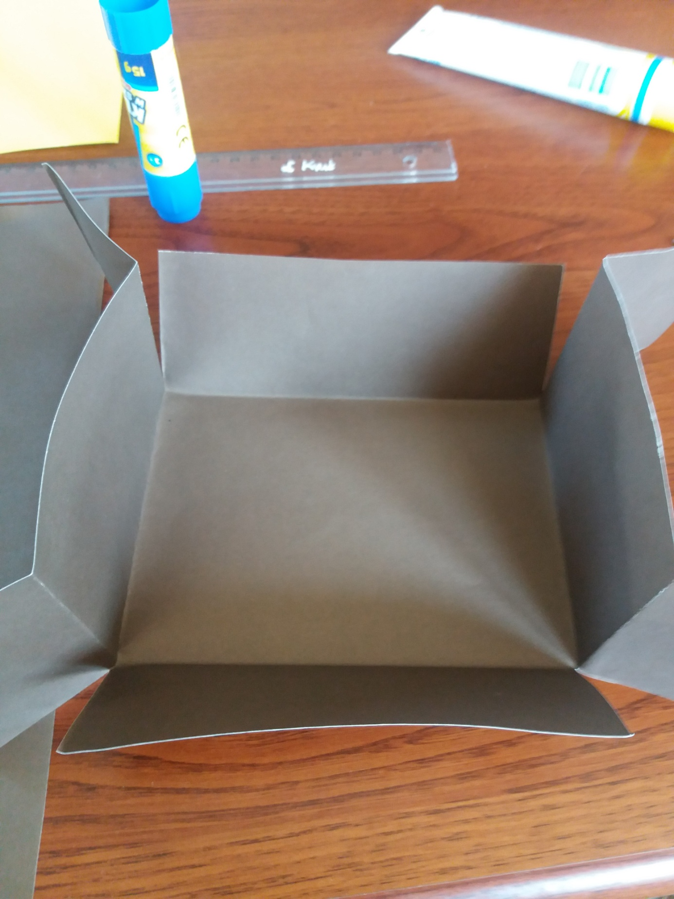

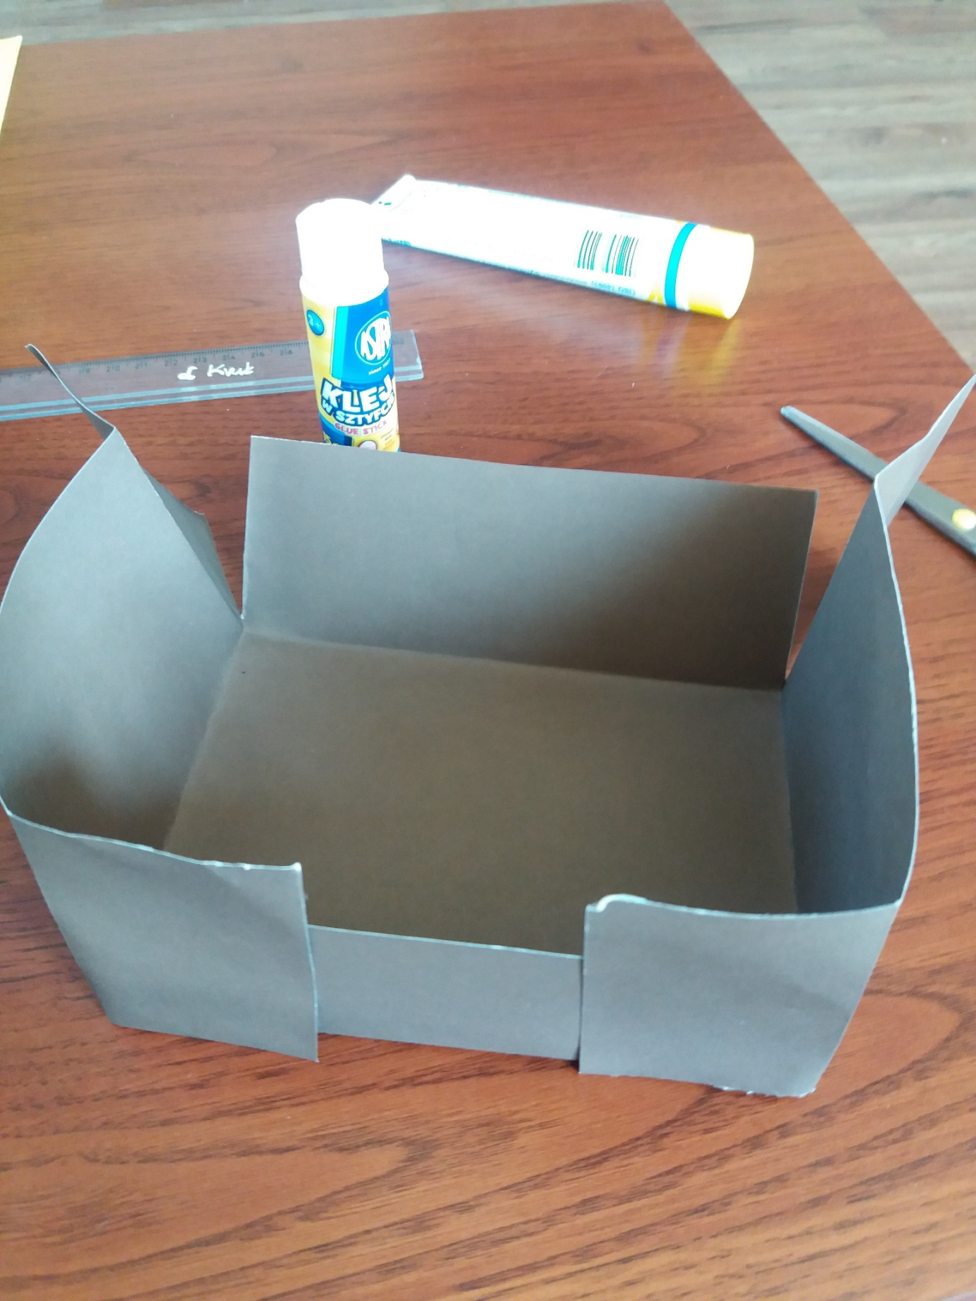

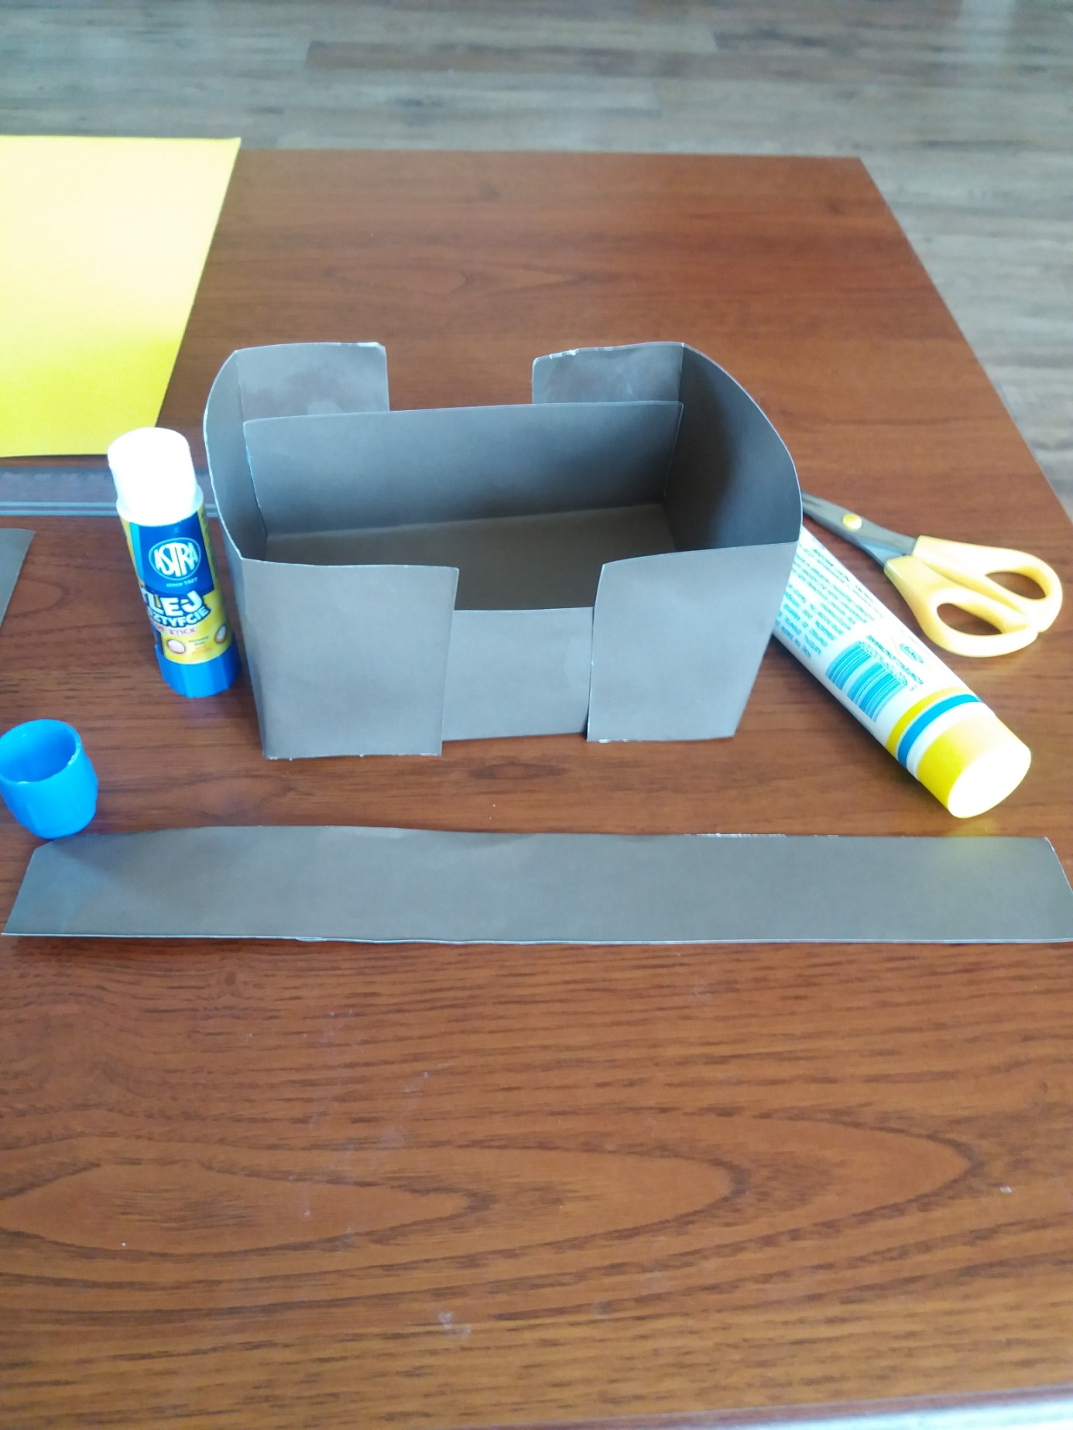

Długi pasek papieru widoczny na zdjęciu to uchwyt od koszyczka, który trzeba przykleić. Gotowy koszyczek należy ozdobić.
Ja użyłam do tego zielonej bibuły i wycięłam z niej ząbkowany pasek przypominający trawę, który przykleiłam do koszyczka.
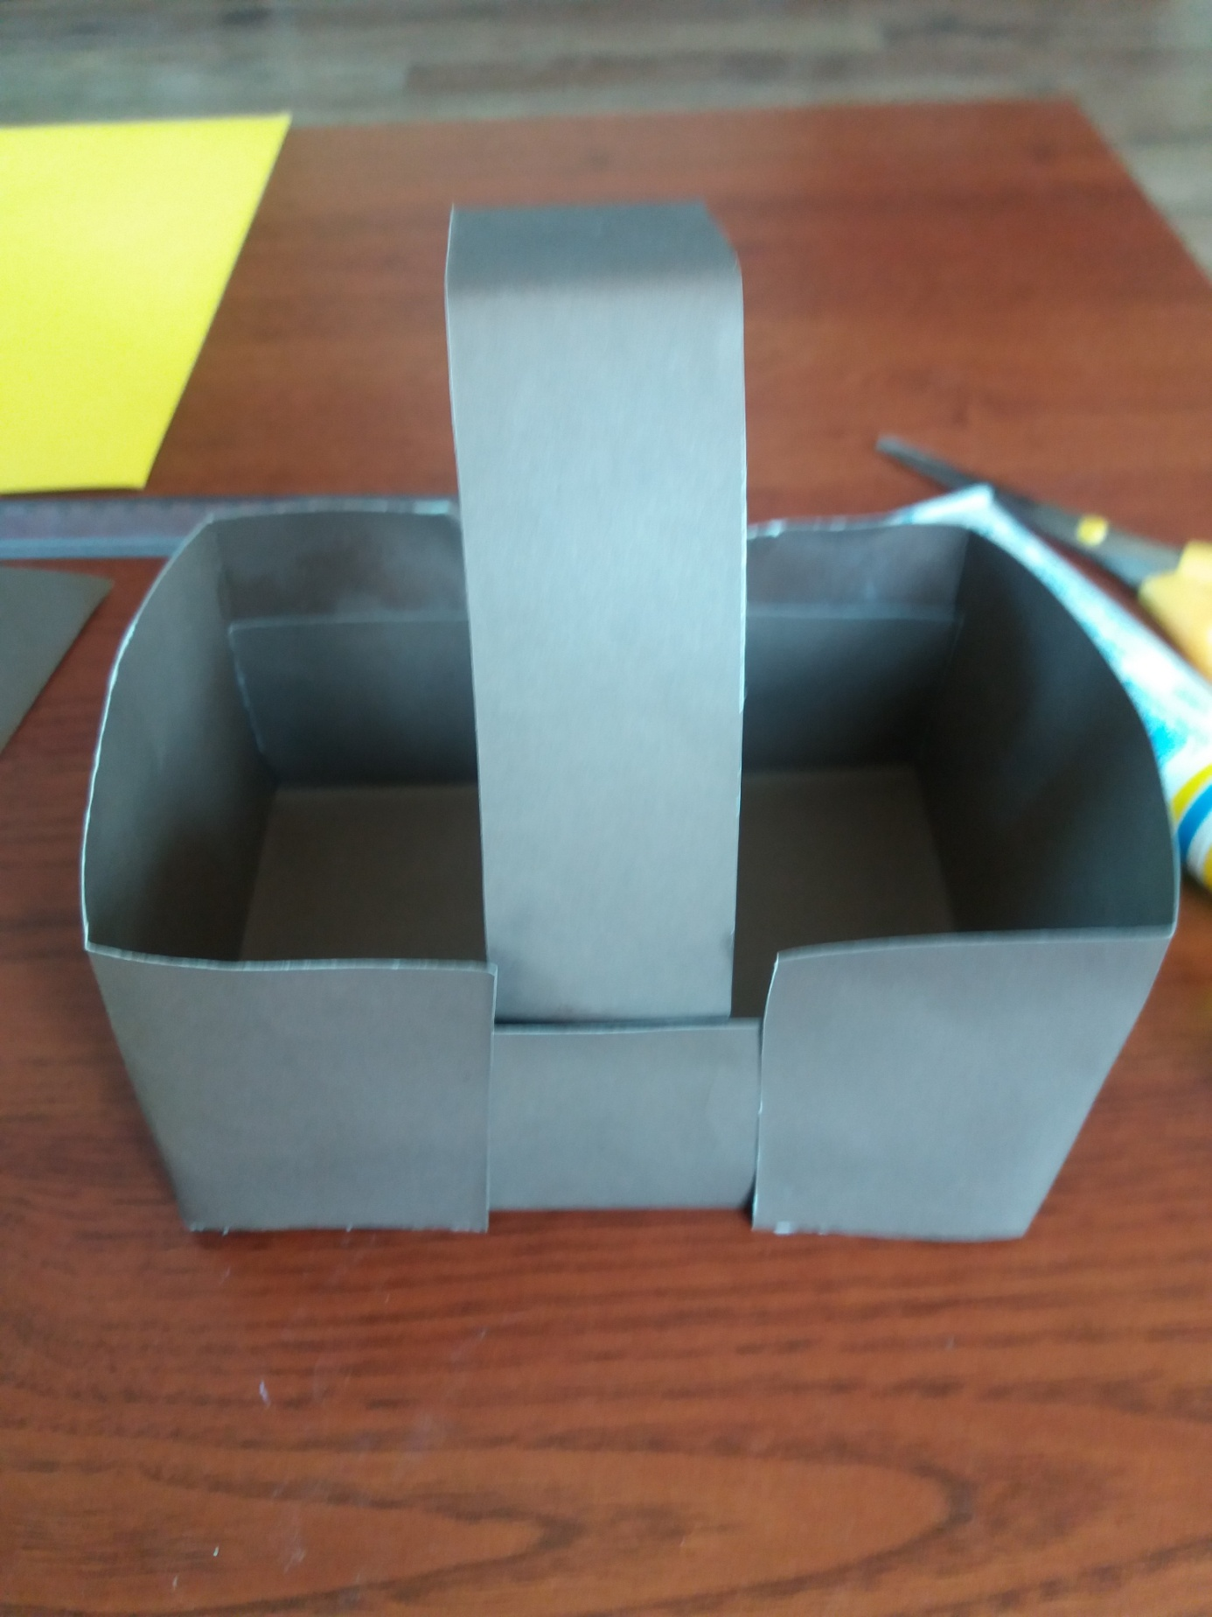

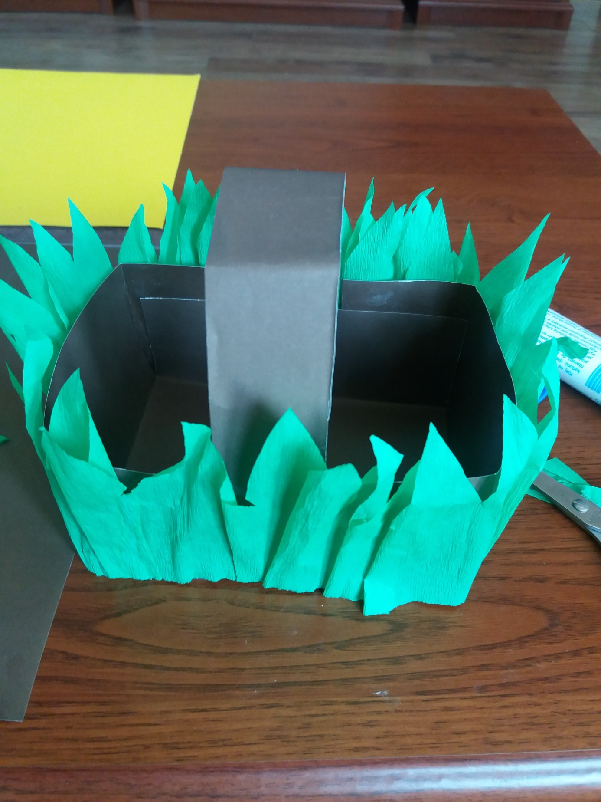

Do środka włożyłam serwetkę, na której można ułożyć pisanki. Wykonanie koszyczka jest łatwe i szybkie, zwłaszcza z pomocą rodziców. Mój wygląda, jakby miał kolor szaro-niebieski, choć w rzeczywistości jest brązowy.

Dla chętnych dzieci proponuję kartę pracy cz.3, s.73 ADA i OLEK BB+ KARTY PRACY pdf
Rysowanie po śladach rysunków drugich połówek pisanek.
Dla młodszych dzieci rysunek do pokolorowania.

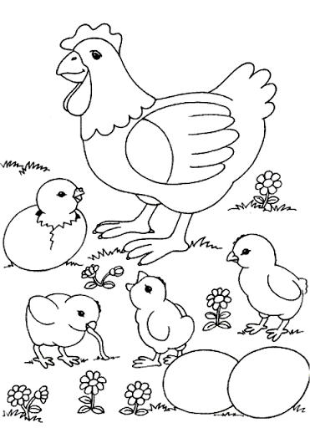

Życzę dużo wrażeń przy tańcu, wykonywaniu koszyczka i kart pracy. Pozdrawiam serdecznie .
Ludwika Kruk

